__________________________________________________________________ Периодическое печатное издание органов местного самоуправления
Полойского сельсовета Краснозёрского района Новосибирской области

От 29.12.2023 г. № 22

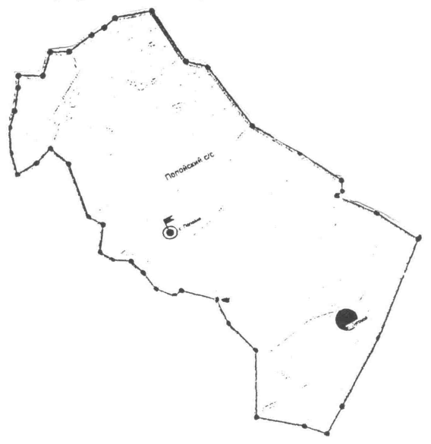

Бюллетень органов местного самоуправления Полойского сельсовета Краснозёрского района Новосибирской области издается в соответствии с решением 25 сессии Полойского сельсовета от 28.04.07г.

2023 год
СОДЕРЖАНИЕ

- решение от 25.12.2023 № 263 «О внесении изменений в решение Совета депутатов Полойского сельсовета Краснозерского района Новосибирской области от 25.09.2023 №232 «Об определении налоговых ставок и порядка уплаты земельного налога»»

- Правила поведения на водных объектах в зимний период.

СОВЕТ ДЕПУТАТОВ
ПОЛОЙСКОГО СЕЛЬСОВЕТА
КРАСНОЗЕРСКОГО РАЙОНА НОВОСИБИРСКОЙ ОБЛАСТИ
шестого созыва

РЕШЕНИЕ
очередной пятьдесят второй сессии
25.12.2023 с. Полойка №263

О внесении изменений в решение Совета депутатов Полойского сельсовета Краснозерского района Новосибирской области от 25.09.2023 №232 «Об определении налоговых ставок и порядка уплаты земельного налога»

В соответствии с Федеральным законом от 6 октября 2003 года № 131-ФЗ «Об общих принципах организации местного самоуправления в Российской Федерации», Уставом Полойского сельсовета Краснозерского района Новосибирской области Совет депутатов Полойского сельсовета
Краснозерского района Новосибирской области РЕШИЛ:

1. Внести в решение Совета депутатов Полойского сельсовета Краснозерского района Новосибирской области от 25.09.2023 №232 «Об определении налоговых ставок и порядка уплаты земельного налога» следующие изменения:
1.1. В абзаце четвертом пункта 2 решения цифры «21.02.2022» заменить цифрами «19.02.2022»
2. Опубликовать настоящее решение в периодическом печатном издании «Бюллетень органов местного самоуправления Полойского сельсовета» и разместить на официальном сайте администрации Полойского сельсовета Краснозерского района Новосибирской области.

Председатель Совета депутатов
Полойского сельсовета
Краснозерского района
Новосибирской области А.Д. Мазко

Глава Полойского сельсовета
Краснозерского района
Новосибирской области А.С. Кривушич

